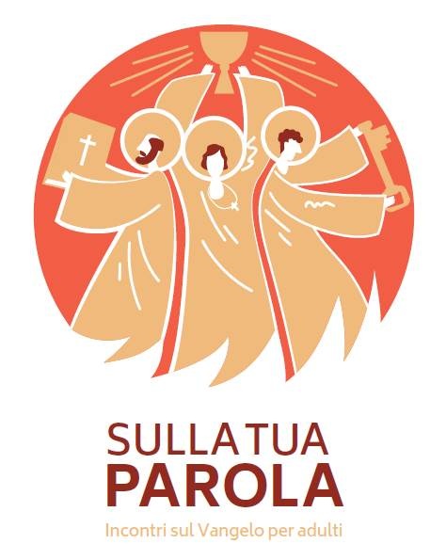
4. “TUTTO QUANTO AVEVA PER VIVERE”

L’obolo della vedova

Vieni Santo Spirito,
aiutaci a lasciarci guardare da Gesù.
Porta su di noi il suo sguardo di misericordia,
che vede in profondità, che vede più lontano
e guarisce i nostri sguardi.

Il contesto
Poco prima Gesù aveva invitato i discepoli a “guardarsi dagli scribi”, perché amano i primi posti, pregano per farsi vedere, e “divorano le case delle vedove”. Per aiutare i suoi a non cadere in questa impostazione religiosa, invita ad osservare attentamente il comportamento di una vedova. Mancano pochi giorni alla cattura di Gesù e alla sua passione.

Dal vangelo secondo Marco (12,41-44)
Seduto di fronte al tesoro, osservava come la folla vi gettava monete. Tanti ricchi ne gettavano molte. Ma, venuta una vedova povera, vi gettò due monetine, che fanno un soldo. Allora, chiamati a sé i suoi discepoli, disse loro: «In verità io vi dico: questa vedova, così povera, ha gettato nel tesoro più di tutti gli altri. Tutti infatti hanno gettato parte del loro superfluo. Lei invece, nella sua miseria, vi ha gettato tutto quello che aveva, tutto quanto aveva per vivere».

Per approfondire
Il vangelo ci parla di Dio, ci racconta chi è Dio e cosa fa per noi. Il vangelo è Gesù. Anche questo episodio ci ricorda una caratteristica di Gesù: ha dato tutto per gli uomini, partendo dall’ultimo posto, dal più misero. Per questo invita a guardare l’azione di questa vedova: con il suo gesto, racconta chi è Dio. Dio non chiede nulla e dà tutto.

Mentre gli scribi si fanno vedere, Gesù osserva e vede oltre le apparenze: quello che poteva passare inosservato come un gesto banale, in realtà viene visto nella sua verità, come un dono sincero. Dio educa i nostri sguardi, il modo con il quale guardiamo gli altri. La relazione con lui ci fa vedere la realtà.

Ci spaventa quel “tutto quanto aveva per vivere”. Eppure è così: Dio è amore e l’amore non prende solo la mente o il cuore o le mani… prende tutto, perché coinvolge. Non la rinuncia sta alla base della vita cristiana, ma la scoperta di un amore grande, davanti al quale si può solo rispondere donando quello che si ha. Agli occhi del mondo può essere poco, agli occhi di Dio è la nostra vita. È un cammino aperto.

Per condividere
- Leggendo questo brano del vangelo, quali caratteristiche del volto di Dio ho incontrato? Mi stupisce… mi inquieta…
- Che cosa dice questo Dio alla mia vita?
- Quali difficoltà ho incontrato nel cercare il volto di Dio in questo brano?
- Mi è rimasto un dubbio… avrei bisogno di un ulteriore chiarimento…

Per pregare

Grazie Signore per le persone che mi hanno dato non il superfluo, ma ciò che permetteva loro di vivere: i loro sogni, le loro capacità, il tempo e le risorse…

Ti lodo e ti benedico, Signore, perché non tieni nulla per te, perché non ti fai guardare, ma ci guardi con misericordia…

A volte la tua richiesta mi sembra alta, difficile, per pochi: aiutami a stare con te davanti a quella vedova. Tu me la indichi perché anch’io possa dare qualcosa: quello che mi sembra “poco”, tu lo rendi “tutto”…

Eventuali preghiere libere

Padre nostro

Alcune attenzioni
- È bene attenersi alle domande
- Evitare di commentare/giudicare gli interventi degli altri
- Permettere a tutti di parlare

